Andare su
https://github.com/FrancoDavide/EseguibiliScaricoPersonale
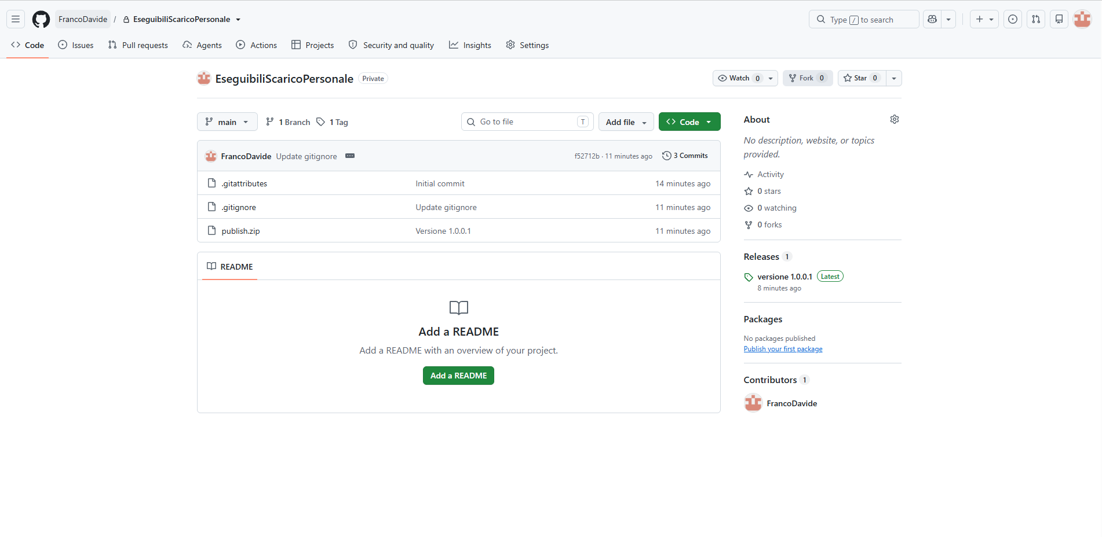
cliccare : 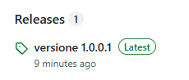
cliccare e aspettare che scarica il dowload :

prendere il file e fare :
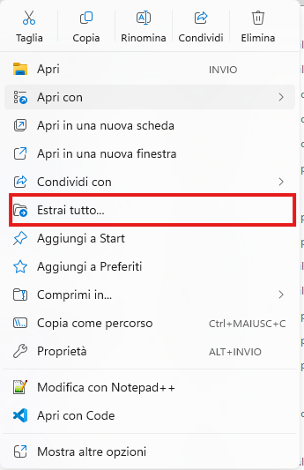
arrivare :
fare lo stesso:


Spostare la cartella pusblish dove si vuole
creare collegamento dell’applicazione

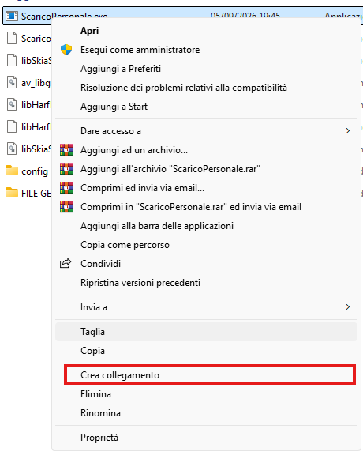
copiare il collegamento dove si vuole , fare tasto destro > proprietà :
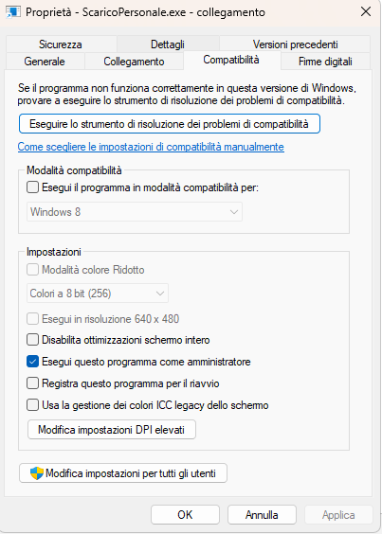
cliccare applica e fare ok
una volta aperto il programma ci sarà la sezione configurazione da impostare
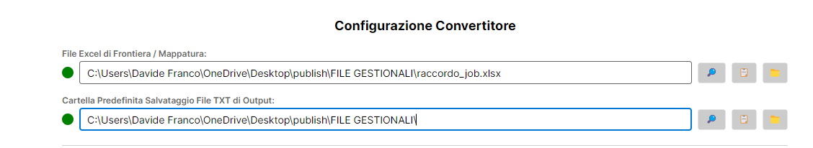
i pallini saranno rossi perché il percorso è sbagliato essendo quello di base
ora bisogna andare nella cartella FILE GESTIONALE e inserire il file excel con i codici dei dipendenti
poi fare la lente cercare il percorso e selezionare quel file il pallino diventerà verde
stessa cosa per la cartella dove andranno i file TXT, non bisogna selezionare alcun file solo la cartella
una volta fatto sarà salvato per sempre
Ora bisogna fare la trascrizione
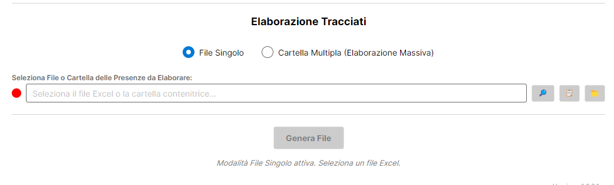
cliccare se fare singolo file o multi , fare la lente trovare i file e fare :
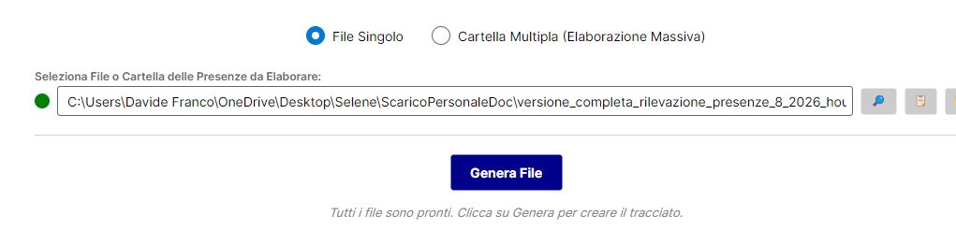
i file saranno salvati in :
cliccare sulla cartella a destra per aprire esplora file

